CRUCERO AÑO NUEVO 2024
Con hotel en Miami
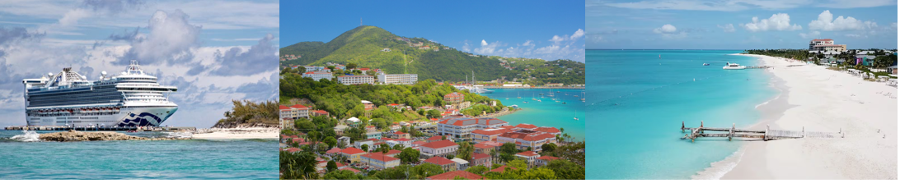

ITINERARIO

29 DIC DOM SANTIAGO

Salida en vuelo con destino Miami, noche a bordo.

30 DIC LUN MIAMI

Llegada a las 05.10am. a Miami, a la hora indicada traslado al Puerto de Ft Lauderdale.

Alojamiento. Crucero Enchanted Princess, noche a bordo.

31 DIC MAR NAVEGACION
Pensión completa. Día libre para disfrutar de las actividades del crucero. Noche a bordo.

01 ENE MIE NAVEGACION
Pensión completa. Día libre para disfrutar de las actividades del crucero. Noche a bordo.

02 ENE JUE ANTIGUA
Pensión completa. Llegada a las 09:00 hrs. y Posterior salida a las 18:00 hrs. Noche a bordo.

03 ENE VIE MARTINIQUE
Pensión completa. Llegada a las 08:00 hrs. y Posterior salida a las 16:00 hrs. Noche a bordo.

04 ENE SAB ST KITTS
Pensión completa. Llegada a las 08:00 hrs. y Posterior salida a las 16:00 hrs. Noche a bordo.

05 ENE DOM DOMINICA
Pensión completa. Llegada a las 07:00 hrs. y Posterior salida a las 16:00 hrs. Noche a bordo.

06 ENE LUN ST THOMAS
Pensión completa. Llegada a las 08:00 hrs. y Posterior salida a las 16:00 hrs. Noche a bordo.

07 ENE MAR TURKS & CAICOS
Pensión completa. Llegada a las 13:30 hrs. y Posterior salida a las 19:00 hrs. Noche a bordo.

08 ENE MIE NAVEGACION
Pensión completa. Día libre para disfrutar de las actividades del crucero. Noche a bordo

09 ENE JUE MIAMI
Desembarque y posterior traslado al Hotel, Alojamiento

10 ENE VIE MIAMI

Dia ibre para actividades opcionales, alojamiento

11 ENE SAB MIAMI

Dia ibre para actividades opcionales, alojamiento

12 ENE DOM MIAMI / SANTIAGO
A la hora indicada traslado al aeropuerto para embarcar en vuelo con destino a Santiago.

13 ENE LUN SANTIAGO
Llegada a Santiago. FIN DE NUESTROS SERVICIOS

Programa Incluye

- Pasaje aéreo Santiago-Miami-Santiago
- Traslado desde aeropuerto de Miami al puerto de Ft Lauderdale
- 10 Noches a bordo de crucero con pensión completa Enchanted Princess
- Traslado Puerto-Hotel-Aeropuerto
- 03 Noches de hotel en Miami post crucero
- Impuestos Aéreos y portuarios

No incluye:

- Propinas abordo crucero ( usd 16 por noche por persona), consumos personales y bebidas abordo.
- Tax Hotel Miami ( usd 27 por noche por habitación) se paga directo.

